

RES ACTUS N°21
Nous contacter
ACTUALITÉS
SANTÉ ENVIRONNEMENT

ACTUALITÉS DU RES
Colloque
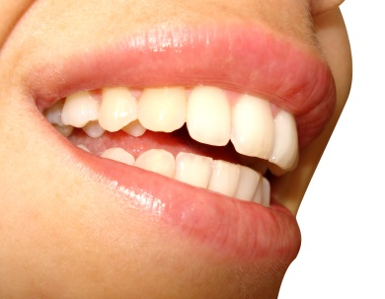 |  |  |  | Colloque « Vers une dentisterie sans perturbateurs endocriniens »  Le programme du colloque est disponible.  INVITATION  Jeudi 23 juin  Voir le programme  Voir ou revoir l’invitation
ACTUALITÉS GÉNÉRALES
FRANCE
 |  |  | Phtalates : Rappel à l’ordre pour les fabricants de dispositifs médicaux  Certains dispositifs médicaux, de type transfuseurs, perfuseurs ou encore sondes de nutrition, contiennent encore des traces de phtalates. Alors qu’ils ne sont pas supposés en présenter. De plus, la mention « sans phtalate » y est parfois apposée. L’Agence nationale du Médicament (ANSM), qui a fait ce constat au cours d’un contrôle, émet un rappel à l’attention des fabricants.  Lire la suite
Crédit : © Geai Laurence /SIPA |  |  | Du bisphénol A découvert dans un supermarché : faut-il s'inquiéter ?  Interdit dans tous les contenants alimentaires en France depuis janvier 2015, du bisphénol A été retrouvé par une association dans des canettes et boîtes de conserve d'un supermarché...  Lire la suite
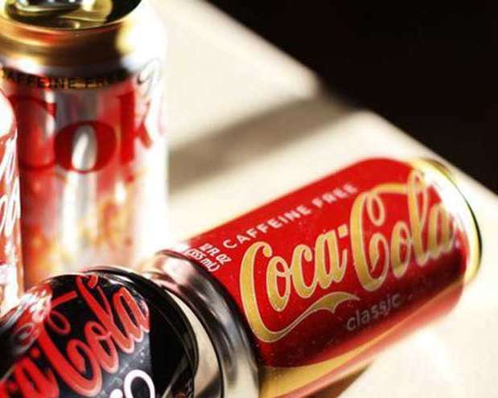Crédit : up-magazine |  |  | Coca-Cola France finance la science… pour mieux vendre ses sodas  Foodwatch avait demandé fin 2015 à Coca-Cola d’être transparente sur sa stratégie de financement de la recherche en Europe. C’est chose faite. La liste des projets et organismes subventionnés en France illustre comment les près de 7 millions d’euros injectés par le géant du soda sont savamment employés à brouiller le débat sur l’obésité et le diabète. Chercheurs, médecins, nutritionnistes, diététiciens ont empoché des sommes rondelettes et prétendu que les boissons light seraient finalement plutôt bénéfiques pour la santé. Ce qu’elles ne sont pas…  Lire la suite
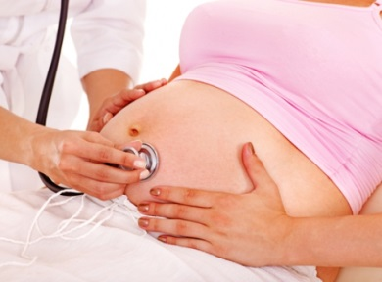  Crédit : poznyakov/epicturia |  |  | Perturbateurs endocriniens : des médecins alertent les femmes enceintes  L’association "Alerte des médecins sur les pesticides" lance une campagne sur les perturbateurs endocriniens. Elle vise à protéger les couples désirant un enfant…  Lire la suite  Cette initiative est importante car les médecins ont un rôle majeur à jouer pour informer la population sensible qui est celle des femmes enceintes. Cela anticipe l’inscription des perturbateurs endocriniens dans le carnet de santé et le carnet de maternité prevue pour début 2017. Le RES est partenaire de cette initiative qui s'appuie sur la plaquette Perturbateurs Endocriniens du RES.
 |  |  | Conférence environnementale 2016 : inventer les temps futurs  Exercice d’intelligence collective, la 4e Conférence environnementale s’est achevée mardi 26 avril par la restitution des tables rondes et les discours de clôture de Ségolène Royal et de Manuel Valls. « Nous sommes mis en demeure d’agir et de réinventer notre monde » a souligné le Premier ministre…  Lire la suite
EUROPE
 |  |  | Le Comité REACH a approuvé l'utilisation du DEHP dans le PVC recyclé  Le 20 Avril, le Comité REACH* a appuyé la proposition de la Commission d'approuver la demande faite par trois sociétés (Vinyloop Ferrara, Stena Recycling et Plastic Planet) d’utiliser le DEHP dans une vaste gamme de produits fabriqués à partir de PVC recyclé. Le Comité REACH est composé de représentants des États membres et l'autorisation a été recommandée par l'Agence Européenne des produits chimiques (ECHA). Le DEHP appartient à la classe des phtalates utilisés comme plastifiants ; il compte parmi les six premiers composés que l'UE envisageait de supprimer progressivement dans le cadre de REACH en raison des risques qu'il représente pour la santé humaine…  Lire la suite en anglais  * « règlement de l'Union européenne adopté pour mieux protéger la santé humaine et l'environnement contre les risques liés aux substances chimiques »

 |  | L’EFSA réexamine les risques liés au Bisphénol A  Un nouveau rapport alarmant sur le Bisphénol A a poussé l’autorité européenne de sécurité des aliments se lancer dans une réévaluation de ses effets sur la santé humaine…  Lire la suite
  Crédit : poznyakov/epicturia |  | Protection des consommateurs : jouets et vêtements en tête du classement des produits dangereux détectés en 2015  La Commission européenne a publié aujourd’hui de nouveaux chiffres montrant qu’en 2015, plus de 2 000 produits ont donné lieu à une alerte à l’échelle de l’UE en raison de leur dangerosité. La proportion croissante de produits achetés en ligne en provenance d’un pays hors UE constitue un enjeu majeur.  Lire la suite
 |  | Matériaux au contact alimentaire : rapport préliminaire de la Commission ENVI  La commission de l'Environnement, de la santé publique et de la sécurité alimentaire du Parlement européen (ENVI) a publié un rapport préliminaire concernant la mise en œuvre de la réglementation relative aux matériaux destinés à entrer en contact avec les denrées alimentaires. Dans ce rapport, la Commission européenne (CE) est invitée à réfléchir à une meilleure harmonisation dans ce domaine. Le papier et le carton (y compris le papier et le carton recyclés), ainsi que les revêtements, les encres et les adhésifs, sont principalement mis en avant en tant que matières prioritaires pour lesquelles une réglementation au niveau de l'UE est nécessaire de toute urgence.  Lire la suite en anglais
INTERNATIONAL
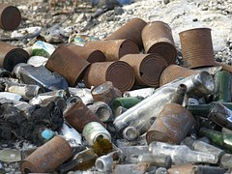 |  | Nanomatériaux dans les flux de déchets  Les ONG Center for International Environmental Law (CIEL), European Environmental Citizens’ Organisation for Standardisation (ECOS), et l’Öko-Institut ont publié une «Déclaration sur les déchets contenant des nanomatériaux ». Les organisations soulignent la nécessité de mettre en œuvre «des mesures préventives pour protéger les personnes et l'environnement des dangers possibles liés à la présence de nanomatériaux manufacturés dans les flux de déchets». Les déchets contenant des nanomatériaux devraient être classés comme déchets dangereux afin de contrôler leurs voies d'élimination et limiter l'exposition humaine et environnementale.  Lire la suite en anglais

ACTUALITÉS SCIENTIFIQUES
  Analogues du BPA - PE |  | L'exposition aux dérivés du BPA : analogues plus récents peuvent également avoir des effets perturbateurs du système endocrinien  Des chercheurs ont examiné et discuté sous un angle critique les sources et les voies d'exposition humaine aux dérivés chlorés du bisphénol A (Cl x BPA) et à ses alternatives (BPF, BPS), ainsi que leur métabolisme, leur toxicité et leurs concentrations dans les tissus humains. Les chercheurs suggèrent d’une part que les alternatives au BPA et ses dérivés peuvent avoir des effets similaires et fournissent d’autre part des orientations pour des recherches futures.  Lire l’article en anglais
  Édulcorants / IMC |  | Association entre la consommation de boissons sucrées artificiellement pendant la grossesse et l’indice de masse corporelle des nourrissons  Les enfants exposés in utero aux édulcorants artificiels ont deux fois plus de risques d’être en surpoids à un an, révèle une grande étude canadienne publiée lundi 9 mai, qui vient conforter des travaux chez l’animal. (extrait du JDD)  Lire l’étude en anglais
Fertilité    C. Allain / APEI / 20 Minutes |  | Les crèmes solaires perturberaient la fertilité masculine  Treize des 31 filtres solaires autorisés en Europe et aux États-Unis perturberaient la « mobilité » des spermatozoïdes. Selon les chercheurs du Département de la croissance et de la reproduction de l’université de Copenhague (Danemark), ces produits riches en substances chimiques et qui traversent la peau mimeraient l’action de la progestérone, une hormone sexuelle féminine. Autrement dit, si elles protègent du soleil, les crèmes solaires pourraient également être un rempart à la fertilité masculine.  Lire la suite
Autoimmunité    Crédit : Inserm |  | Maladies auto-immunes: une vieille énigme pratiquement résolue  Pourquoi les femmes sont-elles plus susceptibles que les hommes aux maladies auto-immunes? Une équipe de l'Inserm vient de publier une explication. Les œstrogènes, hormones sexuelles féminines, joueraient un rôle prépondérant dans ce phénomène. L'équipe s'interroge sur le rôle des perturbateurs endocriniens présents dans l'environnement dans l'incidence croissante des maladies auto-immunes dans les pays industrialisés.  Lire la suite
  Obésité - contaminants |  | Une étude trouve un lien entre l’exposition aux phtalates et l’obésité  Parce que des études antérieures ont trouvé des niveaux de phtalates dans les fluides humains, les chercheurs ont voulu voir si un phtalate spécifique, le phtalate de benzyle et de butyle (BBP), a un effet sur l'accumulation de graisse dans les cellules. Leurs résultats ont été publiés dans la revue en Toxicology in vitro.  Lire la suite en anglais
Déclaration de consensus d’Uppsala sur les contaminants environnementaux et l'épidémie mondiale d'obésité
En se basant sur les conférences présentées lors du 2ème Atelier international sur l'Obésité et les Contaminants Environnementaux qui a eu lieu à Uppsala en Suède en Octobre 2015, il est apparu évident que les résultats de nombreuses études animales et épidémiologiques confirment l'hypothèse selon laquelle les contaminants environnementaux contribuent à l'épidémie mondiale d'obésité…
Lire l’étude en anglais
Une nouvelle déclaration de consensus sur l’épidémie d’obésité.
BPA/pharmacocinétique  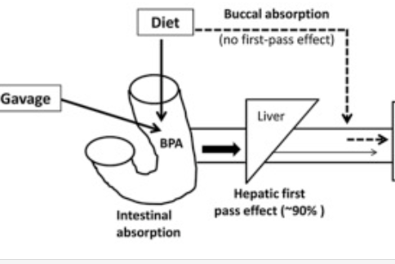  Extrait de l’étude |  | Absorption du bisphénol A (BPA) par voie buccale  Dans un article publié dans la revue Food and Chemical Toxicology, des scientifiques ont comparé les niveaux internes et le métabolisme du BPA après administration par gavage ou via la nourriture. Les résultats montrent que, comparée au gavage, la voie alimentaire induit une biodisponibilité trois fois supérieure du BPA. En outre, le métabolisme du BPA après l’exposition via l'alimentation est retardé, le BPA-G apparaissant beaucoup plus tard...  Lire l’étude en anglais
  Définition des PE |  | Des chercheurs donnent des orientations concernant les critères d’identification des perturbateurs endocriniens  La Commission européenne est légalement tenue de fournir des critères d’identification des composés agissant comme perturbateurs endocriniens (PE), un processus bloqué depuis près de trois ans, avec comme motifs avancés un manque de consensus scientifique et la nécessité d’une étude d’impact. Aujourd’hui, un groupe de 7 chercheurs indépendants issus d’universités et d’instituts de recherche européens et américains* montrent qu’il n’existe pas de controverse sur la définition des PE...  Lire la suite
Maladies métaboliques   |  | Association entre exposition aux phtalates et syndrome métabolique  Des chercheurs ont montré que des concentrations plus élevées en certains métabolites de phtalates sont associées à une probabilité accrue de développer un syndrome métabolique.  Lire l’étude en anglais
BPA - exposition   |  | Le bisphénol A dans les pays en développement  Une revue de la littérature scientifique réalisée par des chercheurs en Ouganda et aux États-Unis révèle un manque d'informations sur les niveaux d'exposition au bisphénol A (BPA) dans les pays en développement. Le peu de données disponibles suggèrent que l’exposition est similaire à celle des pays les plus riches. Il n’existe pas de réglementation dans la majorité des pays étudiés.  Lire la suite en anglais  Lire l’étude en anglais
  Parabènes - PE |  | Effets multiples des perturbateurs endocriniens chez les rats exposés au butylparabène au cours de la période périnatale.  Le butylparabène exerce des effets de perturbation endocrinienne sur la descendance mâle et femelle. L'effet néfaste observé sur le développement et notamment sur le nombre de spermatozoïdes à la dose la plus faible est très pertinent pour l'évaluation des risques...  Lire l’étude en anglais
  Pollution - air - fœtus |  | Étude de cohorte : pollution atmosphérique et effets sur la santé du fœtus en développement à long terme  Selon une étude publiée dans la revue EHP, même un faible niveau de pollution atmosphérique augmente le risque de maladie chez les femmes enceintes se traduisant par des naissances prématurées ainsi que par des troubles neurologiques et respiratoires tout au long de la vie de l’enfant...  Lire l’article en anglais  Lire l’étude en anglais
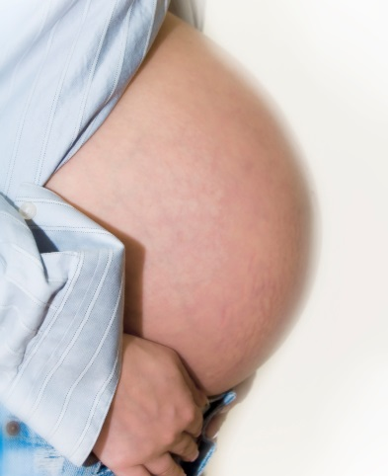  Cocktail de PE - grossesse |  | Concentrations urinaires en bisphénol A et en Métabolites de phtalates mesurées pendant la grossesse et risque de pré-éclampsie  Une nouvelle étude publiée dans la revue EHP montre que les concentrations urinaires en BPA et en plusieurs métabolites de phtalates sont associées à un risque accru de pré-éclampsie.  Lire l’étude en anglais  Cette étude est particulièrement importante car elle montre concrètement les conséquences de l’effet cocktail sur la santé humaine, s’agissant ici de 2 familles de perturbateurs endocriniens qui contaminent l’ensemble de la population, non seulement dans les pays développés mais sur la planète.
Insecticide/neurotoxicité   |  | Métabolites d'insecticides organophosphorés dans des échantillons d'urine prénatale et infantile et résultats aux tests d’aptitude intellectuelle à 6 ans : Résultats de la cohorte de PELAGIE mère-enfant (France)  Les auteurs ont trouvé une association négative entre l'échelle d'intelligence de Wechsler liée à la mémoire de travail et les concentrations urinaires d’insecticides organophosphorés chez les enfants…  Lire l’étude en anglais

CRISE SANITAIRE
Nous ouvrons une nouvelle rubrique « Crise sanitaire ». L’objectif du RES est depuis sa création de mettre la santé environnementale au cœur des politiques de santé. Pour le RES, la santé environnementale ne traite pas seulement des problèmes de pollution des milieux, elle est plus globalement la réponse à la crise sanitaire, dont la principale caractéristique est l’épidémie de maladies chroniques. Nous traiterons de cette question maintenant régulièrement dans notre veille médiatique et scientifique.

  Maladies métaboliques |  | Obésité infantile et d'autres maladies chroniques  Un article publié par Mother Jones fait le point sur une nouvelle étude qui conclut que l'obésité infantile a augmenté régulièrement entre 1999 et 2014 et qu’elle va continuer à augmenter. L'étude a été publiée dans la revue Obesity et a été menée par les chercheurs Asheley Cockrell Skinner et ses collègues aux USA.  Lire l’article en anglais  Lire l’étude en anglais
 |  | L’Afrique face à l’essor des maladies chroniques : comment faire face ?  Les maladies chroniques (diabète, cancer, hypertension artérielle …) ne cessent de progresser en Afrique. Selon le dernier diabète atlas de la Fédération Internationale du Diabète, l’Afrique est la région qui connaîtra l’augmentation la plus rapide de la prévalence du diabète entre 2013 et 2035. Pour éviter que le fléau des maladies chroniques ne pèse toujours plus sur le développement et les conditions de vie des populations africaines, que faire ? Cette question a été débattue à l’Agence Française de Développement.  Lire l’article |  | Phtalates : Rappel à l’ordre pour les fabricants de dispositifs médicaux  Certains dispositifs médicaux, de type transfuseurs, perfuseurs ou encore sondes de nutrition, contiennent encore des traces de phtalates. Alors qu’ils ne sont pas supposés en présenter. De plus, la mention « sans phtalate » y est parfois apposée. L’Agence nationale du Médicament (ANSM), qui a fait ce constat au cours d’un contrôle, émet un rappel à l’attention des fabricants.  Lire la suite
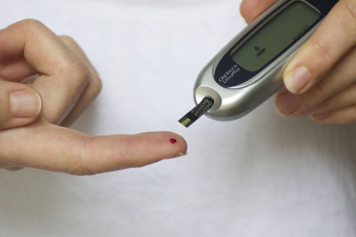 |  | Diabète : 422 millions de cas dans le monde  Selon une nouvelle étude de l'OMS, la prévalence du diabète a beaucoup augmenté dans le monde entre 1980 et 2014…  Lire l’étude


